Stammblatt
Ziel | Durchführung des Seal Check Tests
Anwendungsbereich | AEMP EL
Zuständigkeit/Verantwortlichkeit | TSA/Leitung AEMP
Mitgeltende Dokumente | F_TIA_IBN_01_01_Routinepruefung_Taeglich  hawo_hm_850_DC-V_BetrAnl  hawo_Seal_Check_Information

Beschreibung
Durchführung des Seal Check Tests im Rahmen der täglichen Inbetriebnahme des Durchlaufsiegelgerätes hawo hm 850 DC-V.

Arbeitsschritt | Beschreibung | Anweisung
- Vorbereitung | - Bereitlegen | - F_TIA_IBN_01  - Klarsichtfolienschlauch Breite 20 cm, Länge 20 cm  - Seal Check Testbogen
 | - Vorbereiten des Seal Check Testbogens | - Eintragen der Angaben auf dem Bogen
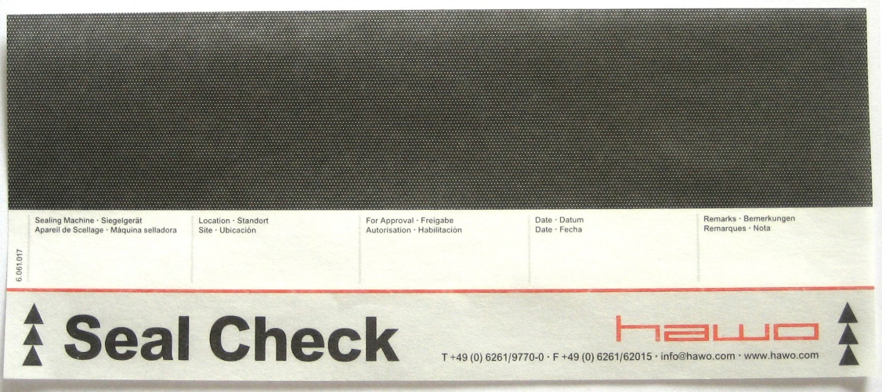
- Durchführung
Seal Check Test | - Seal Check Test durchführen | - Einbringen des Seal Check Testbogens in das bereit gelegte Stück der Klarsichtfolie
- Siegeln der Folie mit dem eingelegten Seal Check Testbogen
- Betriebsanleitung
 | - Testergebnis prüfen | - Durchgehende Siegelnaht erstreckt sich über die gesamte Breite
 |  | - Die Naht weist keine durchlöcherten oder eingerissenen Stellen auf
 |  | - Das Siegelnahtmaterial ist nicht abgelöst oder aufgetrennt
 |  | - Es sind keine Nahthohlräume oder offenen Siegelnähte verzeichnet
 | - Kontrolle der Messwerte | - Im Prozessdokumentationssystem Siegeltemperatur > 180°C (+/- 5 C Toleranz)
 | - Siegelung fehlerhaft | - Bei Auftreten von Fehlern Wiederholung des Tests
 | - Weiterhin Siegelung fehlerhaft | - Einleiten der Instandsetzung  - Keine Freigabe für den täglichen Betrieb
- Abschließend
Prüfung | - Aufzeichnung im Prozessdokumentationssystem | - Aufzeichnung identisch mit dem Aufdruck
Dokumentation | - Testergebnis dokumentieren | - F_TIA_BSG_01
 | - Abheften des Seal Checks im Ordner | - bis zur nächsten Wartung

